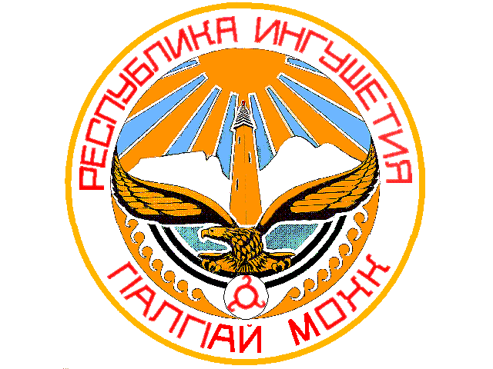

ТЕРРИТОРИАЛЬНАЯ ИЗБИРАТЕЛЬНАЯ КОМИССИЯ

г. СУНЖА

П О С Т А Н О В Л Е Н И Е

17.09. 2023 г. № 29/88-2

г. Сунжа

О регистрации избранных депутатов Городского Совета депутатов муниципального образования «Городской округ город Сунжа»

третьего созыва

В соответствии со статьями 9, 9.1, 59 и 87 Закона Республики Ингушетия «О муниципальных выборах в Республике Ингушетия», на основании протокола территориальной избирательной комиссии г.Сунжа о результатах выборов депутатов Городского Совета депутатов муниципального образования «Городской округ город Сунжа» третьего созыва от 10.09.2023 года, постановления территориальной избирательной комиссии г.Сунжа от 11 сентября 2023 года № 28/82-2 «Об определении результатов выборов депутатов Городского Совета муниципального образования «Городской округ город Сунжа» третьего созыва», территориальная избирательная комиссия г.Сунжа постановляет:
1. Зарегистрировать депутатов Городского Совета депутатов муниципального образования «Городской округ город Сунжа» третьего созыва в количестве двадцати человек (список прилагается).
2. Выдать зарегистрированным депутатам Городского Совета муниципального образования «Городской округ город Сунжа» третьего созыва удостоверения об избрании.
3. Направить настоящее постановление в Городской Совет депутатов муниципального образования «Городской округ город Сунжа».
4. Опубликовать настоящее постановление в средствах массовой информации и разместить на официальном сайте Администрации г.Сунжа в сети «Интернет».

Председатель  территориальной избирательной комиссии г.Сунжа | И.И. Гулиев
Секретарь  территориальной избирательной комиссии г.Сунжа | А.М. Арчхоева

Приложение
к постановлению территориальной избирательной комиссии г.Сунжа
от 17 сентября 2023 года № 29/88-2

ПП СПРАВЕДЛИВАЯ РОССИЯ
- Оздоев Абубакар Русланович
- Вышегуров Ваха Ахметович
ПП «ЛДПР»
- Костоев Умар Батырович
ВПП «ЕДИНАЯ РОССИЯ»
1. | Оздоев Ингисхан Магомедович
2. | Хамхоев Ахмет Магометович
3. | Чаниев Иса Магометович
4. | Омаров Иса Магомедович
5. | Богатырев Зелимхан Махмудович
6. | Пошев Азраил Умар-Бекович
7. | Калиматов Адам Магомедович
8. | Оздоев Магомет Мусаевич
9. | Хасиева Антонина Петровна
10. | Чабиев Багаудин Султанович
11. | Оздоев Хасан Хадрисович
12. | Арчаков Ахмед Тарханович
13. | Майриева Хава Багаудиновна
14. | Костоев Магомед Исаевич
15. Актимиров Азамат Русланович
16. Хамхоев Иса Магомедович
17. Мальсагов Магомед Мусаевич

